高二化学竞赛试题
说明： 本试题共6页，两大题，共17小题， 满分100分，考试时间100分钟
一、选择题（每小题有1至2个选项符合题意，每小题3分，共33分）
1、泽维尔用四氟二碘化碳做了下面的实验：（ ）
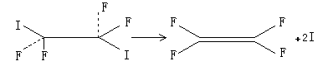

发现2个完全等同C—I键是一先一后断裂的。有关上述反应类型的判断中正确的是
A．取代反应 B．加成反应 C．消去反应 D．加聚反应
2．下列说法不正确的是（ ）
A．天然气的主要成分是甲烷
B．溴乙烷与氢氧化钠的醇溶液共热能发生水解反应
C．向硝酸银稀溶液中逐滴加入稀氨水至白色沉淀恰好溶解，即得银氨溶液
D．乙醇、乙烯、乙醛都可被酸性高锰酸钾溶液氧化
3．下列离子反应方程式正确的是（ ）
A．氨水吸收过量的SO₂：OH－＋SO₂＝HSO₃－
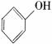
B．FeSO₄溶液被氧气氧化：4Fe^{2＋}＋O₂＋2H₂O＝4Fe^{3＋}＋4OH－
C．少量二氧化碳与苯酚钠溶液反应： 2 ^{O--} +H₂O+CO₂→ 2 + CO₃^{2—}
D．Cl₂与稀NaOH溶液反应：Cl₂+2OH－＝Cl－+ClO－+ H₂O
4．N_{A}为阿伏加德罗常数，下列叙述正确的是（ ）
A．22.4L NH₃中含氮原子数为 N_{A}
B．14g乙烯和环丙烷混合物中含有的碳原子数目为N_{A}
C．1 L 0.1mol·L^{－1}碳酸钠溶液的阴离子总数小于0.1 N_{A}
D．1 mol O₂和2 mol SO₂在密闭容器中充分反应后的分子数等于2N_{A}
5．A、B、C为短周期元素，A的最外层电子数是次外层的3倍，B是最活泼的非金属元素，C的氯化物是氯碱工业的原料，下列叙述正确的是（ ）
A．A是O，B是Cl
B．A、B、C的原子半径大小关系是：A＞C＞B
C．B的气态氢化物比A的稳定
D．向AlCl₃溶液中加过量C的最高价氧化物对应水化物可得白色沉淀
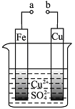
6．有关右图的说法正确的是（ ）
A．构成原电池时溶液中SO移向Cu极
B．构成原电池时Cu极反应为： Cu﹣2e－＝Cu²⁺
C．构成电解池时Fe极质量既可增也可减
D．a和b分别接直流电源正、负极，Fe极会产生气体
7．我国科学工作者合成了许多结构复杂的天然有机化合物，如：
叶绿素、血红素、维生素B等，叶绿素的结构如右图所示，下列有关说法正确的是 （ ）
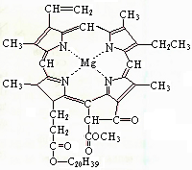A、叶绿素属于高分子化合物
B、叶绿素分子中含有两种类型的双键
C、叶绿素不属于芳香烃
D、叶绿素能发生加成、水解、酯化等反应
8、下列物质中，能和溴水反应的是（ ）
A、甲苯 B、苯 C、苯酚 D、苯甲醇
9、 下列有关实验内容的叙述正确的是（ ）
A.苯酚沾到皮肤上应立即用酒精洗涤
B.用溴水可区分甲苯、苯、四氯化碳
C.分离苯酚和水的混合物，可用加氢氧化钠水溶液，再过滤。
D. 分离苯酚和苯的混合物.用溴水再过滤。
10．胡椒酚是植物挥发油的成分之一，它的结构简式为，下列叙述中不正确的是 （ ）
A．1 mol胡椒酚最多可与4mol氢气发生反应
B．1 mol胡椒酚最多可与4mol溴发生反应
C．胡椒酚可与甲醛发生反应，生成聚合物
D．胡椒酚在水中的溶解度小于苯酚在水中的溶解度
11．一个学生做乙醛的还原性实验时，取0.5mol/L CuSO₄溶液和1mol/L NaOH溶液各1mL，在一支洁净的试管内混合后，向其中又加入0.5mL40%的乙醛，结果无红色沉淀出现。该同学实验失败的原因可能是（ ）
A．未充分加热至沸腾 B．加入乙醛太少
C．加入NaOH溶液的量不够 D．加CuSO₄溶液不够
二、非选择题（本题6小题，共67分）
12．（16分）以乙烯为原料可进行如下反应生成高分子化合物C：
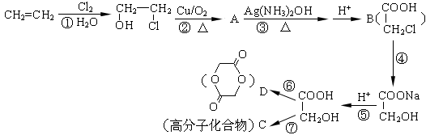
回答以下问题：
（1）下列对A物质的描述正确的是 （填代号）。
A．不能使酸性高锰酸钾溶液褪色 B．能使溴水褪色 C．能发生消去反应
D．不能发生水解反应 E．一定条件下能与H₂发生反应
（2）B物质的官能团名称为 ；第⑦步反应的类型为 。
（3）化合物D的分子式为 ；1mol D完全燃烧耗O₂ mol。
（4）有机物E是B的同分异构体，能发生银镜反应且属于酯类化合物，则E的结构简式为 。
（5）CH₃CH=CHCH₃与Cl₂、CH₃CH₂OH在一定条件下也能发生类似①的反应，该反应的化学方程式 （不用注明反应条件）。
13、( 16分）某同学以甲苯为原料设计如下合成方案(部分产物、合成路线、反应条件略去)
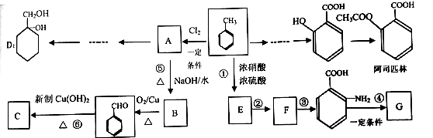 已知
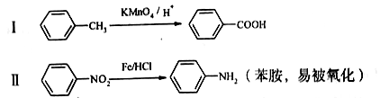
(1) D中官能团的名称为_________ ，阿司匹林的分子式为_________ ,
(2) A的结构简式为_________ ； F的结构简式为_________ ；
(3 )反应①的化学方程式__________________
反应⑥的化学方程式___________________________
(4 )下列有关有机物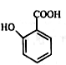的说法正确的是
①R能发生银镜反应但不能水解
②每摩尔该有机物最多可以消耗2mol NaOH
③其苯环上的一氯代物只有两种
④遇三氯化铁溶液呈现紫色
14．(8分)2012年2月27日深圳宣称进入“200万辆汽车时代”，汽车尾气已成为重要的空气污染物。
- 汽车内燃机工作时引起反应：N₂(g)+O₂(g)2NO(g)，是导致汽车尾气中含有NO的原因之一。T ℃时，向5L密闭容器中充入8mol N₂和9molO₂，5min后达平衡时NO物质的量为6mol，该反应的速率υ(NO)为 ；计算该条件下的平衡常数为
。
（2）恒温恒容，能说明反应 2NO(g) N₂(g)+O₂(g) 达到平衡的是 （填代号）。
A．单位时间内消耗2 mol NO，同时消耗1 mol N₂
B．NO、N₂、O₂的浓度之比为2:1:1
C．N₂的浓度不再发生变化
D．容器内气体密度不再发生变化
（3）H₂或CO可以催化还原NO以达到消除污染的目的：
已知：N₂(g)+ O₂(g) = 2NO(g) △H = +180.5kJ/mol
2H₂(g)+ O₂(g) = 2H₂O(l) △H = -571.6kJ/mol
则H₂(g)与NO(g)反应生成N₂(g)和H₂O(l)的热化学方程式为 。
15．（13分）为回收利用废钒催化剂（含有V₂O₅、VOSO₄及不溶性残渣），科研人员最新研制了一种离子交换法回收钒的新工艺，主要流程如下：
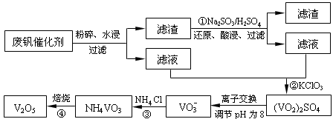
部分含钒物质在水中的溶解性如下：

物质 | VOSO₄ | V₂O₅ | NH₄VO₃ | (VO₂)₂SO₄
溶解性 | 可溶 | 难溶 | 难溶 | 易溶

回答下列问题：
（1）工业由V₂O₅冶炼金属钒常用铝热剂法，该反应的氧化剂为 。
（2）滤液中含钒的主要成分为 （填化学式）。
（3）该工艺中反应③的沉淀率（又称沉钒率）是回收钒的关键之一，该步反应的离子方程式 ；沉钒率的高低除受溶液pH影响外，还需要控制氯化铵系数（NH₄Cl加入质量与料液中V₂O₅的质量比）和温度。根据下图判断最佳控制氯化铵系数和温度为 、 ℃。

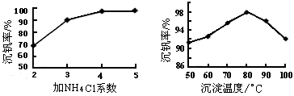
（4）用硫酸酸化的H₂C₂O₄溶液滴定(VO₂)₂SO₄溶液，以测定反应②后溶液中含钒量，反应方程式为：2VO₂⁺+H₂C₂O₄+2H⁺ = 2VO^{n+} + 2CO₂↑+ mH₂O，其中n、m分别为 、 。
（5）全矾液流电池的电解质溶液为VOSO₄溶液，电池的工作原理为：VO₂⁺+ V²⁺+ 2H⁺ VO²⁺+H₂O+V³⁺，电池放电时正极的电极反应式为
。
16．（12分）二乙酸-1，4-环已二醇酯可通过下列路线合成：

（2）NaOH乙醇
Cl
（1）光照
C
D
Br
B
A
Br
OOCCH₃

OOCCH₃
（3） Cl₂
（6）H₂催化剂
（4）
（5）
（7）NaOH水
（8）H₂SO₄
CH₃COOH

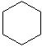

请回答下列问题：
（1）写出目标化合物的分子式 ；
（2）属于消去反应类型的有 （填序号）；
（3）写出上述过程中发生酯化反应的化学方程式 ；
（4）1，3—环己二烯在一定条件下去氢转化成苯，并放出热量，则苯比1，3—环己二烯是否稳定？ （填是或否）；
（5）写出同时满足下列要求的有机化合物的结构简式 ；
① 与基础原料分子式相同 ② 属于烯烃 ③ 分子中含有四个甲基
（6）部分善于思考的同学认为上述合成用的基础原料不易获得，第一步产率较低，合成路线较长。因此，经过讨论分析，提出用1，3-丁二烯和乙烯在一定条件下合成化合物A，请写出该合成反应的化学方程式
17．（14分）（Ⅰ）某校合作探究小组利用业余时间上网搜索烯类化合物与溴加成反应的有关信息，获得的有关结构与数据列表如下（以乙烯为标准）
烯 类 化 合 物 | 相 对 速 率
(CH₃)₂C=CHCH₃ | 10.4
CH₃CH=CH₂ | 2.03
CH₂=CH₂ | 1.00
CH₂=CHBr | 0.04

（1）据表中数据，总结烯类化合物加溴时，反应速率与碳碳双键上取代基的种类、个数间的关系： 。
（2）下列化合物与氯化氢加成时，取代基对速率的影响与上述规律类似，其中反应速率最慢的是 。
A．(CH₃)₂C= C (CH₃)₂ B．CH₃CH=CHCH₃ C．CH₂=CH₂ D．CH₂=CHCl
（Ⅱ）另一合作探究小组根据所学知识归纳整理乙醇、水、苯酚、碳酸（HO—C—OH）、乙酸分子中羟基上氢原子的活泼性。 O
（1）甲同学将一些化学实验收集整理如下：
A．金属钠分别与水和乙醇反应
B．苯酚、二氧化碳、乙酸分别与氢氧化钠溶液反应
C．向二氧化碳水溶液、乙酸溶液中分别滴加紫色石蕊试液
D．将鸡蛋壳破碎后加入到醋酸溶液中
E．向苯酚溶液中滴加FeCl₃溶液
F．向苯酚钠溶液中分别通入二氧化碳和滴加盐酸
其中能说明水比乙醇强的是 （填字母，下同），乙酸比碳酸强的是 。
（2）乙同学与其他同学合作，设计了一个简单的一次性完成的实验装置来验证乙酸、碳酸和苯酚溶液的酸性强弱，以说明其羟基上氢原子的活泼性顺序。根据下列实验装置图回答有关问题。
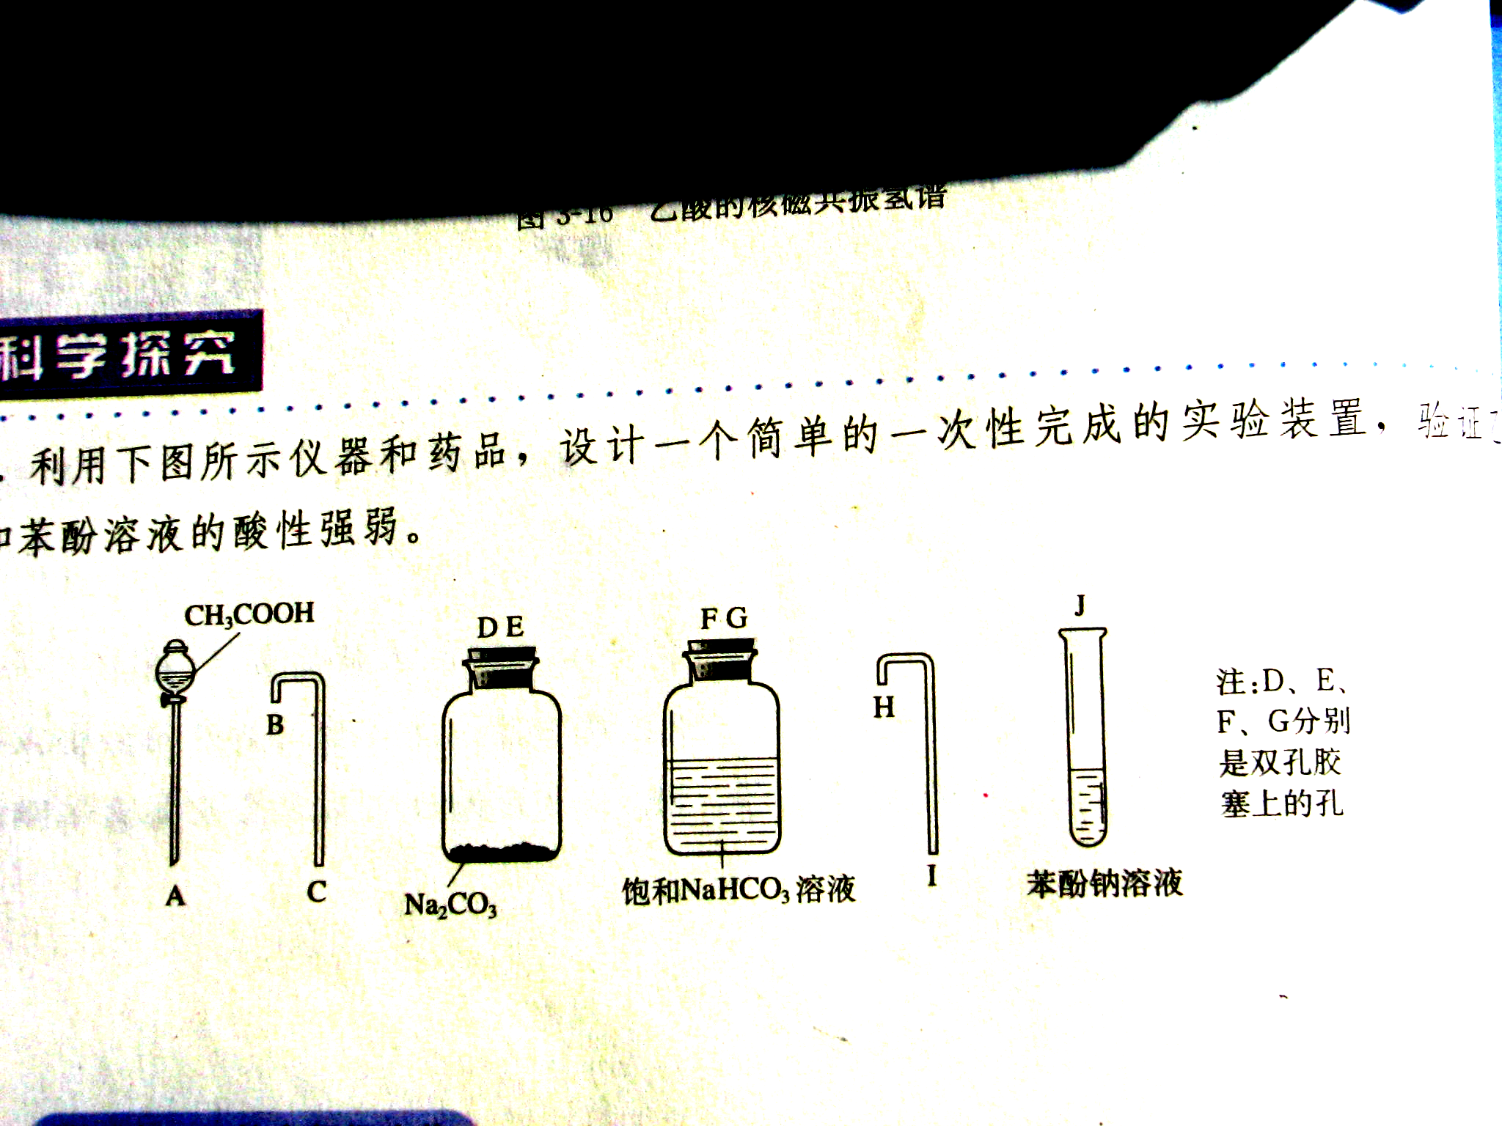
① A对应的仪器名称是 ；
② 各仪器的连接顺序是 （填字母）；
③ 饱和NaHCO₃溶液作用是
；
④ 实验过程中观察到的现象有
。

班级 姓名 考号

化学竞赛试题答题卷

12．（1） （填代号）。
（2） ； 。
（3） ； mol。
（4） 。
（5） 。
13、(1) ， ，
(2) ； ；
(3 ) ；

(4 )
14．（1） ； 。
（2） （填代号）。
（3) 。
15．（1） 。
（2） （填化学式）。
（3） ； 、 ℃。
（4）n、m分别为 、 。
（5） 。
16．（1） ；
（2） ；
（3） ；
（4） ；
（5） ；
（6）
17．（Ⅰ）（1） 。
（2） 。
（Ⅱ）（1） （填字母，下同）， 。
（2）① ；
② ；
③ ；
④ 。
化学竞赛 参考答案和评分标准
1．C 2．B 3．D 4．B 5．C 6．C 7. C 8. C 9.A 10. B 11.AC
12． （1）BE （2分） 【漏一个得1分，错一个得0分】
（2）羧基 氯原子 【不写名称不得分】 缩聚反应 【①写“聚合反应”扣1分；
②漏“反应”扣1分】
（3）C₄H₄O₄； 3
（4）HCOOCH₂Cl或ClCH₂OOCH或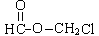或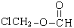
【ClCH₂OCHO或CH₂ClOOCH扣1分】
（5）
【①有机物写分子式的不得分；②只要没配平不得分。】
13.
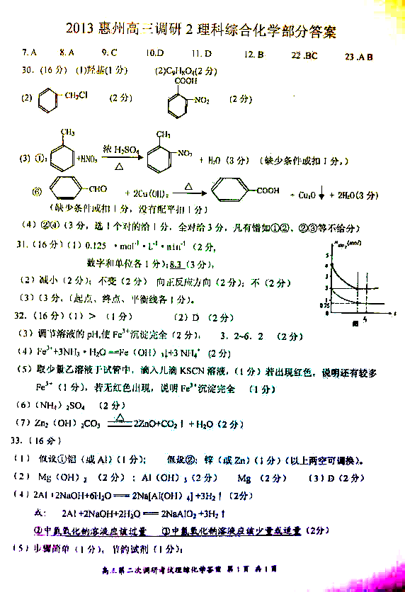

14.（1）0.24mol/(L·min) (2分)
【①计算错误不得分；②计算结果正确但漏写单位或单位错误扣1分。】
N₂(g) + O₂(g) 2NO(g)
起始浓度（mol·L^{－1}）1.6 1.8 0
转化浓度（mol·L^{－1}）0.6 0.6 1.2
平衡浓度（mol·L^{－1}）1.0 1.2 1.2
平衡常数K=
==1.2 （2分）
【①计算结果正确但三段式不完整或不写平衡常数表达式均扣1分；②用物质的量计算平衡常数即便结果正确也只能得过程2分。】
（2）AC（2分）【漏一个得1分，错一个倒扣1分，扣完为止】
（3）①2H₂(g)+ 2NO(g)= N₂(g)+2H₂O(l) △H = -752.1kJ/mol（2分）
【①不标或标错物质状态或△H计算错误不得分；②计量数和△H成比例增加或减少也得3分】
15．（1）V₂O₅（2分） （2）VOSO₄（2分）【多填其他物质不得分】
（3）NH₄⁺＋VO== NH₄VO₃↓ （2分）【不写“↓”扣1分】 4 80（各1分）
（4）2 2 （各1分）
（5）VO₂⁺+ 2H⁺+e－== VO²⁺+H₂O（2分）【化学计量数不是最简整数扣1分】
16． （1）C₁₀H₁₆O₄
（2）（2）（4）
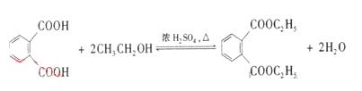
（3）HO— —OH+2CH₃COOH CH₃COO— —OOCCH₃ +2H₂O
（4）是
（5）（CH₃）₂C=C（CH₃）₂
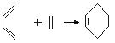
（6）
17．
（Ⅰ）（1）甲基使反应速率加快，溴原子使反应速率减慢、甲基数目越多反应速率
越快 （2分）
（2）D （2分）
（Ⅱ）（1）A，D（各1分，共2分）
（2）①分液漏斗（2分） ②A-D-B-E-C-F-H-G-I-J（2分，其他合理接法给分）
③除掉CO₂中的乙酸气体（2分）
④碳酸钠固体表面有气泡放出；苯酚钠溶液变浑浊；插入饱和NaHCO₃溶
液的导管口有气泡放出（2分，只要答出前两个现象就得满分）

